МІНІСТЕРСТВО ОСВІТИ І НАУКИ УКРАЇНИ

Національний аерокосмічний університет ім. М. Є. Жуковського
«Харківський авіаційний інститут»

Факультет радіоелектроніки, комп'ютерних систем та інфокомунікацій

Кафедра комп'ютерних систем, мереж і кібербезпеки

Лабораторна робота № 3
з «Python для систем штучного інтелекту»
_{(назва дисципліни)}
на тему: «Основни функціонального програмування в Python»

Виконав: студент 6 курсу групи № 565вМН
напряму підготовки (спеціальності)
123 Системне програмування
(шифр і назва напряму підготовки (спеціальності))
Логачов М.Г.
_{(прізвище й ініціали студента)}
Прийняв: д.т.н., професор
Морозова Ольга Ігорівна
(посада, науковий ступінь, прізвище й ініціали)

Національна шкала: __________
Кількість балів: _____
Оцінка: ECTS _____

Харків – 2023

Лабораторна робота №3

Тема: Основни функціонального програмування в Python

Завдання 1. Для цілого додатного числа N обчисліть значення результату, що дорівнює сумі "1" у двійковому поданні числа N (варіант 7).

Завдання 2. Створити функцію, яка визначає множення перших q елементів арифметичної прогресії дійсних чисел із заданим початковим елементом прогресії a(1) та кроку прогресування t (варіант 7).

a(k+1) обчислюється за формулою a(k + 1) = a(k) + t

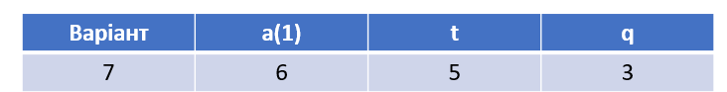

Завдання 3. Створити функцію, яка визначає суму перших елементів зменшуваної геометричної прогресії дійсних чисел із заданим початковим елементом прогресії a(1) та даним кроком прогресії t, тоді як останній елемент повинен бути більше заданого аlim.

a(k+1) обчислюється за формулою a(k + 1) = a(k) * t, 0 <t <1
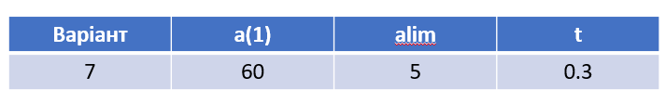

Завдання 4. Створити функцію, яка визначає, чи є заданий масив довжини N+5 цілими значеннями, які відсортовані в заданому порядку (порядок встановлюється за значенням словника {0: 'ascending', 1: 'descending'}).
- Масив та порядок сортування передаються за параметрами. Функція не змінює масив

Завдання 5. Створіть функцію, яка замінює значення кожного елемента цілочисельного масиву сумою значення цього елемента та його індекса, лише якщо даний масив відсортовано в заданому порядку (порядок встановлюється за значенням словника {0: 'ascending', 1: 'descending'}).
Масив і порядок сортування передаються за параметрами.
Для перевірки, чи масив відсортовано, викликається функція з завдання 4.

Лістинг коду task_1.py

print("************ Завдання 1 *******************")
# Завдання 1. Для цілого додатного числа N обчисліть значення результату, що дорівнює сумі "1" у двійковому поданні числа N
def count_bits(n):
count = 0
while n > 0:
count += n & 1 # Перевірка останнього біту
n >>= 1 # Зсув вправо на 1 біт
return count
N = int(input("Введіть ціле додатнє число N: "))
result = count_bits(N)
binary_representation = bin(N)[2:] # Перетворення в двійковий рядок та видалення префіксу '0b'
print(f"Двійкове подання числа {N}: {binary_representation}")
print(f"Сума '1' в двійковому поданні числа {N} дорівнює: {result}")
print("*******************************************")

Результат обчислень задання 1

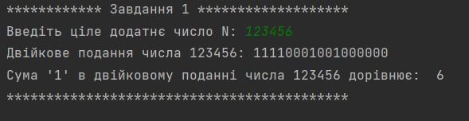

Лістинг коду task_2.py

print("************ Завдання 2 *******************")
# Завдання 2. Створити функцію, яка визначає множення перших q елементів арифметичної прогресії дійсних
# чисел із заданим початковим елементом прогресії a(1) та кроку прогресування t.
def progression_counter(a_1, t, q):
result = 1
current_term = a_1
progression_elements =[]
for _ in range(q):
progression_elements.append(current_term)
result *= current_term
current_term += t
print(f"Масив елементів прогресії: {progression_elements}")
return result
a_1 = float(input("Введіть початковий елемент прогресії а: "))
t = float(input("Введіть крок прогресуваня t: "))
q = int(input("Введіть значення кількості елементів прогресії q: "))
res = progression_counter(a_1, t, q)
print(f"Результат добутку {q} елементів прогресії: {res}")
print("*******************************************")

Результат обчислень завдання 2
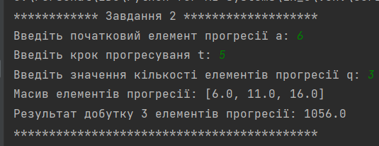

Лістинг коду task_3.py

print("************ Завдання 3 *******************")
# Завдання 3. Створити функцію, яка визначає суму перших елементів зменшуваної геометричної прогресії дійсних чисел
# із заданим початковим елементом прогресії a(1) та даним кроком прогресії t, тоді як останній елемент
# повинен бути більше заданого аlim.
def decreasing_geometric_progression_sum(a_1, alim, t):
current_term = a_1
total_sum = 0
progression_elements =[]
while current_term > alim:
progression_elements.append(current_term)
total_sum += current_term
current_term *= t
print(f"Масив елементів прогресії: {progression_elements}")
return total_sum
a_1 = float(input("Введіть початковий елемент прогресії а: "))
t = float(input("Введіть крок прогресії t: "))
a_lim = int(input("Введіть значення ліміту a_lim: "))
sum_result = decreasing_geometric_progression_sum(a_1, a_lim, t)
print(f"Сума перших елементів, більших за {a_lim}, дорівнює {sum_result}")
print("*******************************************")

Результат обчислень завдання 3
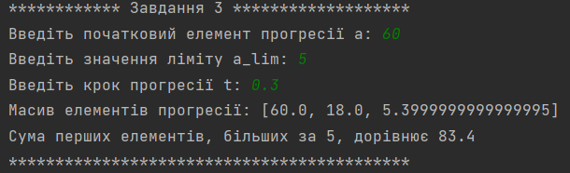

Лістинг коду task_4.py
import random
# Завдання 4. Створити функцію, яка визначає, чи є заданий масив довжини N+5 цілими значеннями, які відсортовані
# в заданому порядку (порядок встановлюється за значенням словника {0: 'ascending', 1: 'descending'}).
def is_sorted(arr, sorting_order):
n = len(arr)
flag = False
match sorting_order:
case 0:
check_ascending = lambda: all(arr[i] <= arr[i + 1] for i in range(n - 1))
if check_ascending():
print("Масив відсортований в порядку зростання.")
flag = True
else:
print("Масив не відсортований в порядку зростання.")
case 1:
check_descending = lambda : all(arr[i] >= arr[i + 1] for i in range(len(arr) - 1))
if check_descending():
print("Масив відсортований в порядку спадання.")
flag = True
else:
print("Масив не відсортований в порядку спадання.")
case _:
raise ValueError("Невірний порядок сортування. Використовуйте 0 для 'ascending' або 1 для 'descending'.")
return flag
if __name__ == "__main__":
print("************ Завдання 4 *******************")
N = int(input("Введіть значення N: "))
random_numbers = [random.randint(1, 100) for _ in range(N + 5)]
ascending_array = sorted(random_numbers)
descending_array = sorted(random_numbers, reverse=True)
print("Вхідний не відсортований масив випадкових чисел: ", random_numbers)
sorting_order = int(input("Ведіть порядок сортування: "))
is_sorted(random_numbers, sorting_order)
print()
print("*******************************************")
print()
print("Вхідний не відсортований масив випадкових чисел: ", random_numbers)
sorting_order = int(input("Ведіть порядок сортування: "))
is_sorted(random_numbers, sorting_order)
print()
print("*******************************************")
print()
print("Вхідний, відсортований у порядку зростання, масив випадкових чисел: ", ascending_array)
sorting_order = int(input("Ведіть порядок сортування: "))
is_sorted(ascending_array, sorting_order)
print()
print("*******************************************")
print()
print("Вхідний, відсортований у порядку спадання, масив випадкових чисел: ", descending_array)
sorting_order = int(input("Ведіть порядок сортування: "))
is_sorted(descending_array, sorting_order)
print()
print("*******************************************")
print()

Результат обчислень завдання 4

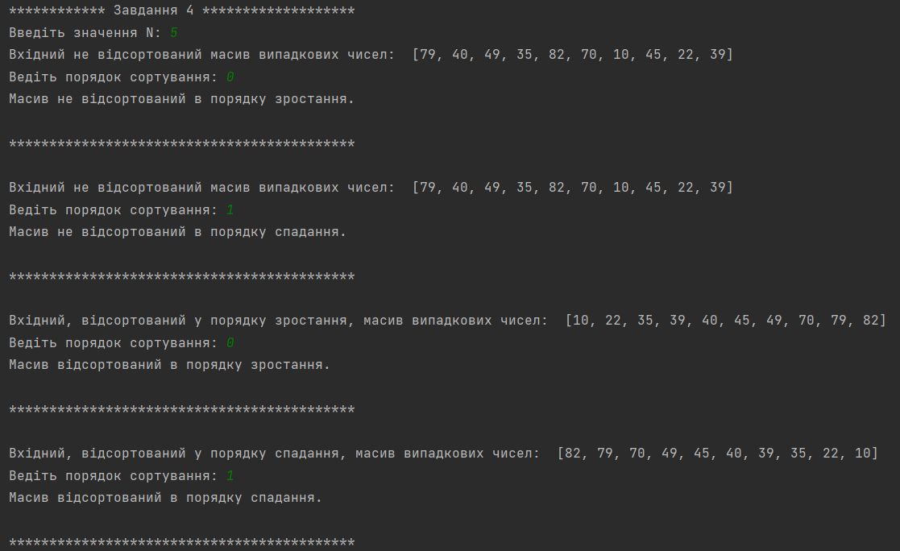
Лістинг коду task_5.py
from task_4 import is_sorted
import random
print("************ Завдання 5 *******************")
# Завдання 5. Створіть функцію, яка замінює значення кожного елемента цілочисельного масиву сумою значення цього
# елемента та його індекса, лише якщо даний масив відсортовано в заданому порядку (порядок встановлюється за значенням
# словника {0: 'ascending', 1: 'descending'}).
def replace_sum(arr, sorting_order):
if is_sorted(arr, sorting_order):
replaced_arr = [x + i for i, x in enumerate(arr)]
print("Масив замінено на:", replaced_arr)
if __name__ == "__main__":
N = int(input("Введіть значення N: "))
random_numbers = [random.randint(1, 100) for _ in range(N + 5)]
ascending_array = sorted(random_numbers)
descending_array = sorted(random_numbers, reverse=True)
print("Вхідний не відсортований масив випадкових чисел: ", random_numbers)
sorting_order = int(input("Ведіть порядок сортування: "))
replace_sum(random_numbers, sorting_order)
print()
print("*******************************************")
print()
print("Вхідний, відсортований у порядку зростання, масив випадкових чисел: ", ascending_array)
sorting_order = int(input("Ведіть порядок сортування: "))
replace_sum(ascending_array, sorting_order)
print()
print("*******************************************")
print()
print("Вхідний, відсортований у порядку спадання, масив випадкових чисел: ", descending_array)
sorting_order = int(input("Ведіть порядок сортування: "))
replace_sum(descending_array, sorting_order)
print()
print("*******************************************")
print()
Результат обчислень завдання 5
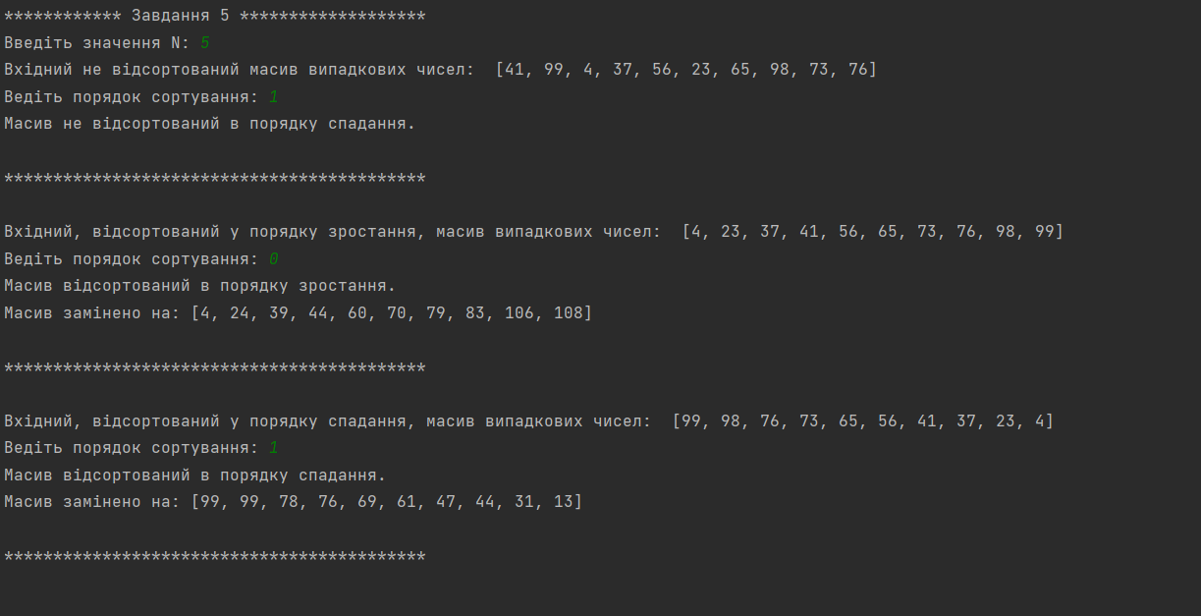

GitHub: https://github.com/lohachovKhai/Python-for-AI-systems.git

